**ТЕРРОРИЗМУ-НЕТ!**

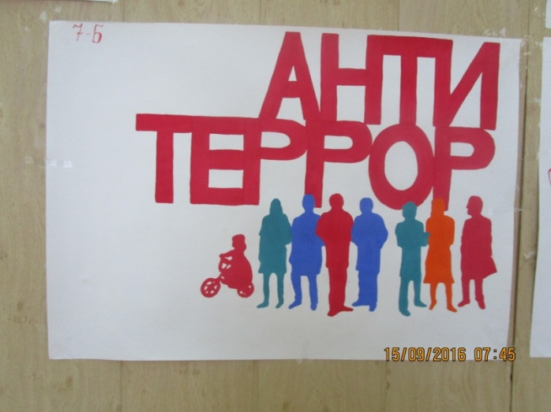3 сентября – День солидарности в борьбе с терроризмом. Это памятная дата России была установлена в 2005 г. Федеральным законом «О Днях воинской славы России» и связана с трагическими событиями в Беслане, когда боевики захватили одну из городских школ (Северная Осетия, 1-3 сентября 2004г; Погибло более 300 человек, из них 150 человек – дети).

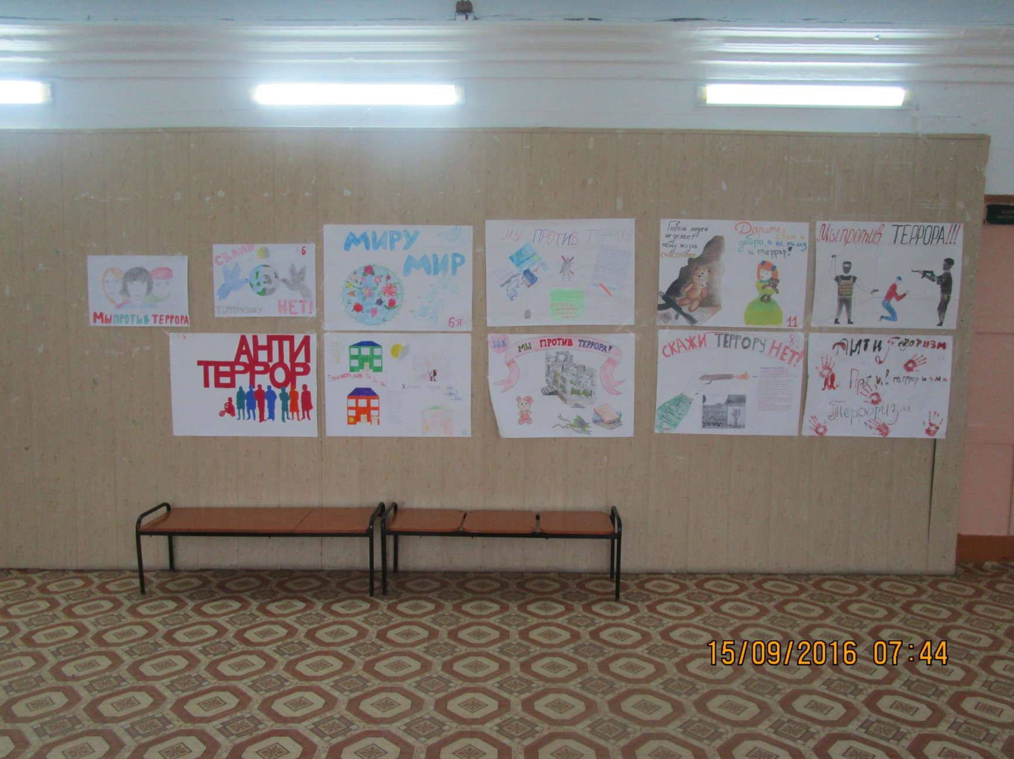В ВДСОШ была проведена акция по выпуску плакатов посвящённых антитеррору. Все классы приняли активное участие. Ребята проявили все свои творческие способности и представили свои работы общественному обозрению.

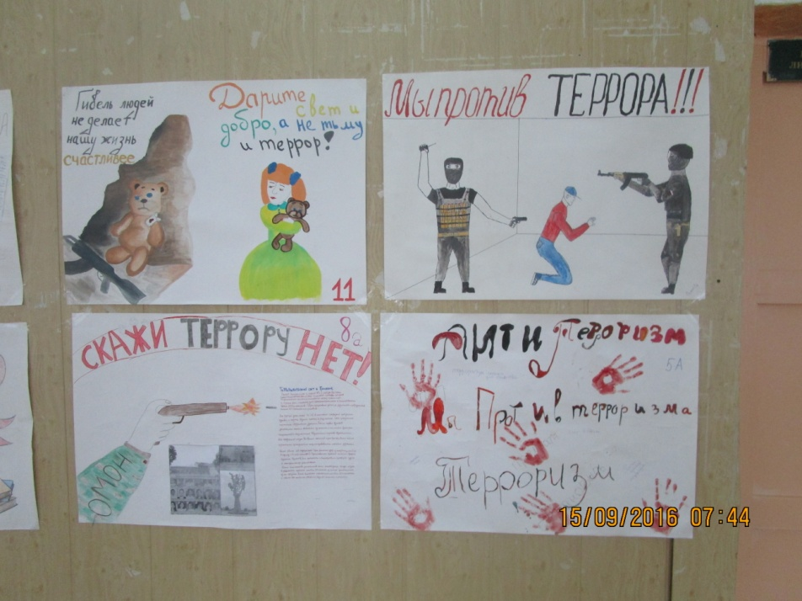По своему содержанию платы можно разделить на две группы. Первая группа плакатов посвящена пропаганде мира без террора. Вторая отражает весь ужас и боль последствий террора. Учащиеся в процессе создания плакатов осознали необходимость терпимости к другим народам, религиям и культурам. Ведь в нашей жизни так мало милосердия и сострадания.

24 сентября 2016 года прошло совместное мероприятие с МБУК РИЦ городского поселения «Вершино-Дарасунское», посвященное дню памяти забайкальцев, погибших при исполнении воинского и служебного долга.

Мы против террора!

Мы - дети этой страны,

Дети этой эпохи

Хотим жить без войны,

Без страданий, без боли!

Хотим жить не боясь

Ни метро, ни вокзалов,

В школу вновь торопясь,

Не хотим слышать  залпы!

Детям детство нужно!

А не бомбы и взрывы.

Мы страдаем за что?

Будьте вы справедливы!